jQuery Effects - Sliding

* slideDown()
* slideUp()
* slideToggle()

**Syntax:** $(*selector*).slideDown(*speed,callback*);

예제1) slideDown()

<!DOCTYPE html>

<html>

<head>

<script src="https://ajax.googleapis.com/ajax/libs/jquery/1.12.4/jquery.min.js"></script>

<script>

$(document).ready(function(){

$("#flip").click(function(){

$("#panel").slideDown("slow");

});

});

</script>

<style>

#panel, #flip {

padding: 5px;

text-align: center;

background-color: #e5eecc;

border: solid 1px #c3c3c3;

}

#panel {

padding: 50px;

display: none;

}

</style>

</head>

<body>

<div id="flip">Click to slide down panel</div>

<div id="panel">Hello world!</div>

</body>

</html>

예제2 slideUp

<!DOCTYPE html>

<html>

<head>

<script src="https://ajax.googleapis.com/ajax/libs/jquery/1.12.4/jquery.min.js"></script>

<script>

$(document).ready(function(){

$("#flip").click(function(){

$("#panel").slideUp("slow");

});

});

</script>

<style>

#panel, #flip {

padding: 5px;

text-align: center;

background-color: #e5eecc;

border: solid 1px #c3c3c3;

}

#panel {

padding: 50px;

}

</style>

</head>

<body>

<div id="flip">Click to slide up panel</div>

<div id="panel">Hello world!</div>

</body>

</html>

예제3) slideToggle()

<!DOCTYPE html>

<html>

<head>

<script src="https://ajax.googleapis.com/ajax/libs/jquery/1.12.4/jquery.min.js"></script>

<script>

$(document).ready(function(){

$("#flip").click(function(){

$("#panel").slideToggle("slow");

});

});

</script>

<style>

#panel, #flip {

padding: 5px;

text-align: center;

background-color: #e5eecc;

border: solid 1px #c3c3c3;

}

#panel {

padding: 50px;

display: none;

}

</style>

</head>

<body>

<div id="flip">Click to slide the panel down or up</div>

<div id="panel">Hello world!</div>

</body>

</html>

**Variables , Functions , Conditional Logic**

<https://api.jquery.com/css/>

<https://www.youtube.com/watch?v=gIvR-WX5lIQ>

scrollTop() Method

<!DOCTYPE html>

<html>

<head>

<script src="https://ajax.googleapis.com/ajax/libs/jquery/1.12.4/jquery.min.js"></script>

<script>

$(document).ready(function(){

$("button").click(function(){

alert($("div").scrollTop() + " px");

});

});

</script>

</head>

<body>

<div style="border:1px solid black;width:100px;height:150px;overflow:auto">

This is some text. This is some text. This is some text. This is some text. This is some text. This is some text. This is some text. This is some text. This is some text.</div><br>

<button>Return the vertical position of the scrollbar</button>

<p>Move the scrollbar down and click the button again.</p>

</body>

</html>

scrollTop 다른예제

The scrollTop property sets or returns the number of pixels an element's content is scrolled vertically.

<!DOCTYPE html>

<html>

<head>

<style>

#myDIV {

height: 250px;

width: 250px;

overflow: auto;

}

#content {

height: 800px;

width: 2000px;

background-color: coral;

}

</style>

</head>

<body>

<p>Scroll inside the div element to display the number of pixels the content of div is scrolled horizontally and vertically.</p>

<div id="myDIV" onscroll="myFunction()">

<div id="content">Scroll inside me!</div>

</div>

<p id="demo"></p>

<script>

function myFunction() {

var elmnt = document.getElementById("myDIV");

var x = elmnt.scrollLeft;

var y = elmnt.scrollTop;

document.getElementById ("demo").innerHTML = "Horizontally: " + x + "px<br>Vertically: " + y + "px";

}

</script>

</body>

</html>

scrollLeft / scrollTop

<!DOCTYPE html>

<html>

<head>

<style>

#myDIV {

height: 250px;

width: 250px;

overflow: auto;

}

#content {

height: 800px;

width: 2000px;

background-color: coral;

}

</style>

</head>

<body>

<p>Click the button to scroll the contents of div to 50px horizontally and 10px vertically.</p>

<button onclick="myFunction()">Scroll contents of div</button><br><br>

<div id="myDIV">

<div id="content">

Some text inside a div element.<br><br>

Some text inside a div element.

</div>

</div>

<script>

function myFunction() {

var elmnt = document.getElementById("myDIV");

elmnt.scrollLeft = 50;

elmnt.scrollTop = 10;

}

</script>

</body>

</html>

Scrolltop

<!doctype html>

<html lang="ko">

<head>

<meta charset="utf-8">

<title>jQuery Methods | .scrollTop()</title>

<style>

.jbBox {

width: 200px;

height: 200px;

overflow: auto;

margin-bottom: 20px;

}

</style>

<script src="jquery-3.1.0.min.js"></script>

<script>

$( document ).ready( function() {

$( 'button' ).click( function() {

alert( $( '.jbBox' ).scrollTop() );

} );

} );

</script>

</head>

<body>

<div class="jbBox">

<p>

Lorem ipsum dolor sit amet, consectetur adipiscing elit. Aenean nec mollis nulla. Phasellus lacinia tempus mauris eu laoreet. Proin gravida velit dictum dui consequat malesuada. Aenean et nibh eu purus scelerisque aliquet nec non justo. Aliquam vitae aliquet ipsum. Etiam condimentum varius purus ut ultricies. Mauris id odio pretium, sollicitudin sapien eget, adipiscing risus.

</p>

</div>

<button>Click</button>

</body>

</html>

**Text()**

<!DOCTYPE html>

<html>

<head>

<script src="https://ajax.googleapis.com/ajax/libs/jquery/1.12.4/jquery.min.js"></script>

<script>

$(document).ready(function(){

$("#btn1").click(function(){

alert("Text: " + $("#test").text());

});

$("#btn2").click(function(){

alert("HTML: " + $("#test").html());

});

});

</script>

</head>

<body>

<p id="test">This is some <b>bold</b> text in a paragraph.</p>

<button id="btn1">Show Text</button>

<button id="btn2">Show HTML</button>

</body>

</html>

jQuery hasClass() Method

The hasClass() method checks if any of the selected elements have a specified class name.

If ANY of the selected elements has the specified class name, this method will return "true"

$(*selector*).hasClass(*classname*)

<!DOCTYPE html>

<html>

<head>

<script src="https://ajax.googleapis.com/ajax/libs/jquery/1.12.4/jquery.min.js"></script>

<script>

$(document).ready(function(){

$("button").click(function(){

alert($("p").hasClass("intro"));

});

});

</script>

<style>

.intro {

font-size: 120%;

color: red;

}

</style>

</head>

<body>

<h1>This is a heading</h1>

<p class="intro">This is a paragraph.</p>

<p>This is another paragraph.</p>

<button>Does any p element have an "intro" class?</button>

</body>

</html>

예제2)

<html>

<head>

<title>The Selecter Example</title>

<script type = "text/javascript"

src = "http://ajax.googleapis.com/ajax/libs/jquery/2.1.3/jquery.min.js"></script>

<script type = "text/javascript" language = "javascript">

$(document).ready(function() {

$("#result1").text( $("p#pid1").hasClass("red") );

$("#result2").text( $("p#pid2").hasClass("red") );

});

</script>

<style>

.red { color:red; }

.green { color:green; }

</style>

</head>

<body>

<p class = "red" id = "pid1">This is first paragraph.</p>

<p class = "green" id = "pid2">This is second paragraph.</p>

<div id = "result1"></div>

<div id = "result2"></div>

</body>

</html>

jQuery Misc each() Method

The each() method specifies a function to run for each matched element.

**Tip:** return false can be used to stop the loop early.

## ***Syntax*** $(*selector*).each(function*(index,element)*)

<!DOCTYPE html>

<html>

<head>

<script src="https://ajax.googleapis.com/ajax/libs/jquery/1.12.4/jquery.min.js"></script>

<script>

$(document).ready(function(){

$("button").click(function(){

$("li").each(function(){

alert($(this).text())

});

});

});

</script>

</head>

<body>

<button>Alert the value of each list item</button>

<ul>

<li>Coffee</li>

<li>Milk</li>

<li>Soda</li>

</ul>

</body>

</html>

|  |  |
| --- | --- |
| $(document).ready(function(){  $(window).scroll(function(){  var windowScrollPosTop = $(window).scrollTop();  $(".status").html(windowScrollPosTop);  });  }); | Html 안의  <div class="container">위에다  아래의 태그를 넣어 스크롤의 위치를 확인한다.  <div class="status"></div> |

스크롤이 발생할 때 객체가 나타나게 하려면 객체의 사이즈를 알아야 하므로

var windowHeight = $(window).height(); 창의 사이즈

그래서 윈도우 창의 height 와 스크롤해서 창이 내려온 만큼 더할 필요가 있다.

그래서 코드는

|  |
| --- |
| $(document).ready(function(){  $(window).scroll(function(){  var windowScrollPosTop = $(window).scrollTop();  var windowHeight = $(window).height();  var windowScrollPosBottom = windowHeight + windowScrollPosTop  // 윈도우 창의 height 와 스크롤해서 창이 내려온 만큼 더한다  $(".status").html(windowScrollPosBottom );  });  }); |

var ojbectOffset = $(".example-photo").offset();

var ojbectOffsetTop = ojbectOffset.top;

$(document).ready(function(){

$('example-photo').css('opacity',0); html 에서 opacity :1 로 준 뒤에 적용해서

화면에 보이게 하고 아래의 코드를 적용한다.

$(document).ready(function(){

**$('example-photo').css('opacity',0);**

$(window).scroll(function(){

var windowScrollPosTop = $(window).scrollTop();

var windowHeight = $(window).height();

var windowScrollPosBottom = windowHeight + windowScrollPosTop

// 윈도우 창의 height 와 스크롤해서 창이 내려온 만큼 더한다

var ojbectOffset = $(".example-photo").offset();

var ojbectOffsetTop = ojbectOffset.top;

$(".status").html(ojbectOffsetTop);

if(windowScrollPosBottom > ojbectOffsetTop) {

$(".example-photo").animate({"opacity" : 1},300)

}

});

}); 사용자 정의함수에 넣어준다

그래서 창의 높이가 그림의 시작위치보다 커지면 그림이 나타나게 해야 하므로

if(windowScrollPosBottom > ojbectOffsetTop) {

$(".example-photo").animate({"opacity" : 1},300)

}

그런데 위의 코드를 계속 체크하는 것을 좋은 코드가 아니므로 화면에 그림이 나왔다면 더 이상 체크하지 않도록 해야 한다.

그래서

if(windowScrollPosBottom > ojbectOffsetTop) {

$(".example-photo").animate({"opacity" : 1},300).addClass("animate-complete"); 더해준다.

}

그런데 표현상 animate-complete을 갖지 않았다면 그림을 보여줘라 해도 되는 거니까

위치는 $(".status").html(ojbectOffsetTop); 아래에 놓는다.

if( !$(".example-photo").hasClass("animation-complete")) {

if(windowScrollPosBottom > ojbectOffsetTop) {

$(".example-photo").animate({"opacity" :1},

3000).addClass("animation-complete");

}

}

해준다. 이것 작동시키기 위해 html 본문에서 <img class="example-photo 에서 right : -700px 으로 된 것을 제거한 후에 실행시킨다.

이제 그림에 적용된 효과를 사이드바 메뉴에도 적용시키고자 위해 사용자 정의 함수를 만든다.

$.fn.revealOnScroll=function() {

return this.each(function(){

});

} // 사용자 정의 함수

그리고 이것이 실행되는지 알기 위해

$.fn.revealOnScroll=function() {

return this.each(function(){

$(this).hide(); (여기에 옆의 코드 대신 회색코드 넣기 ) 그리고 아래 그림처럼 특정 클래스 이름대신 this 을 넣어준다

});

} // 사용자 정의 함수

$('.sidebar').revealOnScroll();

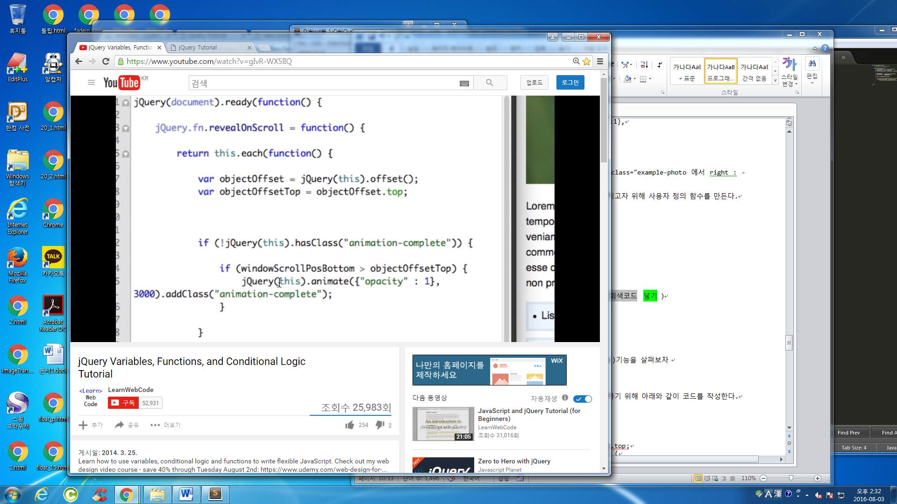

그리고 빨강코드를 if 문 앞에 넣어준다.

사이드바가 사라리는 것을 확인할 수 있다. 에제 each()기능을 살펴보자

이제 사용자 정의함수에 클래스 이름에 상관없이 사용하기 위해 아래와 같이 코드를 작성한다.

$.fn.revealOnScroll=function() {

return this.each(function(){

var objectOffset =$("this").offset();

var ojbectOffsetTop=objectOffset.top;

if (!$(this).hasClass("hidden")) {

$(this).css("opacity",0).addClass('hidden')

}

}

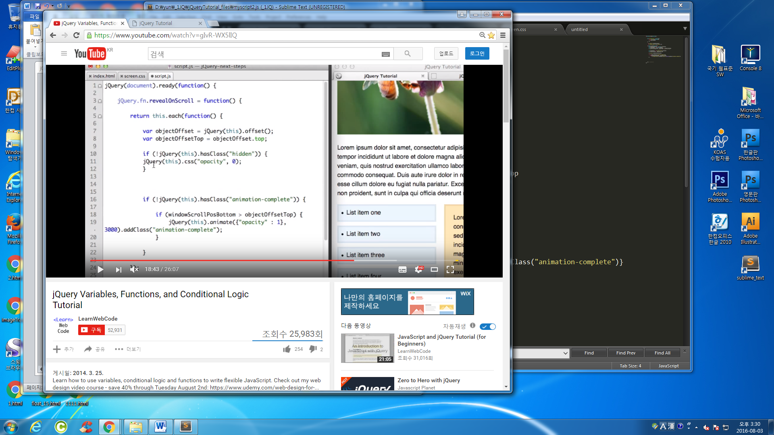

<https://www.youtube.com/watch?v=gIvR-WX5lIQ>

첫단계의 완성 코드

|  |
| --- |
| $(document).ready(function(){  var windowScrollPosTop = $(window).scrollTop();  var windowHeight = $(window).height();  var windowScrollPosBottom = windowHeight + windowScrollPosTop  $.fn.revealOnScroll = function(){  return this.each(function(){  var ojbectOffset = $(this).offset();  var ojbectOffsetTop = ojbectOffset.top;  if(!$(this).hasClass('hidden')){  $(this).css('opacity',0).addClass('hidden');  }    if ( !$(this).hasClass("animation-complete")){  if(windowScrollPosBottom > ojbectOffsetTop){  $(this).animate({'opacity':1},2000).addClass("animation-complete")  }  } //animation -complete  });  } // end our function    $(window).scroll(function(){  windowScrollPosTop = $(window).scrollTop();  windowHeight = $(window).height();  windowScrollPosBottom = windowHeight + windowScrollPosTop;  // 윈도우 창의 height 와 스크롤해서 창이 내려온 만큼 더한다  // $(".status").html(ojbectOffsetTop);    $('.sidebar, .example-photo, ul li').revealOnScroll();  }); // scroll end  }); |

그리고 direction을

|  |
| --- |
| $(document).ready(function(){  var windowScrollPosTop, windowHeight, windowScrollPosBottom=0 ;  $.fn.revealOnScroll = function(direction){  return this.each(function(){  var ojbectOffset = $(this).offset();  var ojbectOffsetTop = ojbectOffset.top;  if(!$(this).hasClass('hidden')){  // direction 입력 후 추가내용  if( direction == "right") {  $(this).css({"opacity":0,"right": "700px","position":"relative"});  } else {$(this).css({"opacity":0,"right": "-700px","position":"relative"});  }  // 여기까지  $(this).addClass('hidden'); // 여기를 고치세요  }    if (!$(this).hasClass("animation-complete")){  if(windowScrollPosBottom > ojbectOffsetTop){  $(this).animate({'opacity':1,'right':0},1000).addClass("animation-complete")  }  } //animation -complete  });  } // end our function    $(window).scroll(function(){  windowScrollPosTop = $(window).scrollTop();  windowHeight = $(window).height();  windowScrollPosBottom = windowHeight + windowScrollPosTop;  // 윈도우 창의 height 와 스크롤해서 창이 내려온 만큼 더한다  // $(".status").html(ojbectOffsetTop);    $('.sidebar').revealOnScroll("right");  $('.example-photo').revealOnScroll("left");  $('ul li').revealOnScroll("left");  }); // scroll end  }); |

전체코드는

|  |
| --- |
| /* window.load is used instead of document.ready  when height calculations are needed. This is  for the sake of webkit-based browsers */  jQuery(window).load(function() {    // define window position and scroll tracking variables  var windowHeight, windowScrollPosTop, windowScrollPosBottom = 0;    // calculate window position and scroll tracking variables  function calcScrollValues() {  windowHeight = jQuery(window).height();  windowScrollPosTop = jQuery(window).scrollTop();  windowScrollPosBottom = windowHeight + windowScrollPosTop;  } // end calcScrollValues    // create revealOnScroll method  jQuery.fn.revealOnScroll = function(direction, speed) {  return this.each(function() {    var objectOffset = jQuery(this).offset();  var objectOffsetTop = objectOffset.top;    // only hide and offset elements once  if (!jQuery(this).hasClass("hidden")) {    // if argument is "right"  if (direction == "right") {  jQuery(this).css({  "opacity" : 0,  "right" : "700px",  "position" : "relative"  });  // if argument is "left"  } else {  jQuery(this).css({  "opacity" : 0,  "right" : "-700px",  "position" : "relative"  });    } // end if argument is right/left check    jQuery(this).addClass("hidden");  } // end only hide and offset elements once logic    // only reveal the element once  if (!jQuery(this).hasClass("animation-complete")) {    // if the page has been scrolled far enough to reveal the element  if (windowScrollPosBottom > objectOffsetTop) {  jQuery(this).animate({"opacity" : 1, "right" : 0}, speed).addClass("animation-complete");  } // end if the page has scrolled enough check  } // end only reveal the element once    });  } // end revealOnScroll function  // reveal commands  function revealCommands() {  jQuery("img:nth-of-type(1)").revealOnScroll("right", 800);  jQuery("img:nth-of-type(2)").revealOnScroll("left", 400);  jQuery("img:nth-of-type(3)").revealOnScroll("right", 1200);  jQuery("ul li:even").revealOnScroll("left", 800);  jQuery("ul li:odd").revealOnScroll("right", 800);  jQuery(".sidebar").revealOnScroll("left", 1500);  } // end reveal commands    // run the following on initial page load  calcScrollValues();  revealCommands();    // run the following on every scroll event  jQuery(window).scroll(function() {  calcScrollValues()  revealCommands();  }); // end on scroll    }); |

문법 : $(selector).show(speed,easing,callback);

**selector** - 태그 ID 값 또는 선택할 노드들의 셀렉터 구문을 넣어줍니다.

**speed**(optional) - "slow", "fast", 또는 밀리세컨드의 숫자를 넣어주면 보여주거나 감출 속도를 정할 수 있습니다.

Easing : 특수한 효과 함수

**callback**(optional) - 콜백 함수를 설정하면 show()/hide() 함수 완료 후 실행됩니다.

Select 의 기본 연습 :

기본태그 :

<select>  
  <option value="volvo">Volvo</option>  
  <option value="saab">Saab</option>  
  <option value="mercedes">Mercedes</option>  
  <option value="audi">Audi</option>  
</select>

스크립트 사용 :

<!DOCTYPE html>

<html>

<head>

<title></title>

<script type="text/javascript">

function myFunction() {

var x = document.getElementById('select');

alert(x.value);

}

</script>

</head>

<body>

<select id="select" onchange="myFunction()">

<option value="volvo">Volvo</option>

<option value="saab">Saab</option>

<option value="mercedes">Mercedes</option>

<option value="audi">Audi</option>

</select>

</body>

</html>